Two-way ANOVA-Test

Youngjin_Lee

2022 2 16

Table of Contents

# 이원 분산분석(Two-way ANOVA)

통계분석 차이검정 : 반복측정 분산분석(Repeated Measures ANOVA) test 문제 치킨의 맛을 결정하는 두 가지 요인은 튀길 때의 기름 온도와 튀기는 방법이다. 튀길 때의 온도를 200도와 300도로 하고, 튀기는 방법을 오븐과 기름으로 하여 치킨을 튀긴 후에 사람들에게 맛을 평가하도록 하였다. 과연 온도와 시간이 맛을 결정하는데 중요한 요인인가? 이 두 가지 요인들간의 상호작용효과는 없었는가?

# 1.기본 package 설정, library 로드

# 2.데이터 불러오기

twa_tb <- read_csv('data\\TWA.csv',   
 col_names = TRUE,  
 locale=locale('ko', encoding='euc-kr'), # 한글  
 na=".") %>%  
 round(2) %>% # 소수점 2자리로 반올림  
 mutate_if(is.character, as.factor) %>%  
 mutate(방법 = factor(방법,  
 levels=c(1:2),  
 labels=c("오븐","기름"))) %>%  
 mutate(온도 = factor(온도,  
 levels=c(1:2),  
 labels=c("200도","300도")))

## Rows: 60 Columns: 3  
## -- Column specification --------------------------------------------------------  
## Delimiter: ","  
## dbl (3): 방법, 온도, 맛점수  
##   
## i Use `spec()` to retrieve the full column specification for this data.  
## i Specify the column types or set `show_col_types = FALSE` to quiet this message.

str(twa_tb)

## spec_tbl_df [60 x 3] (S3: spec_tbl_df/tbl_df/tbl/data.frame)  
## $ 방법 : Factor w/ 2 levels "오븐","기름": 1 1 1 1 1 1 1 1 1 1 ...  
## $ 온도 : Factor w/ 2 levels "200도","300도": 2 2 2 2 2 2 2 2 2 2 ...  
## $ 맛점수: num [1:60] 95 93 94 98 97 94 96 92 91 94 ...  
## - attr(*, "spec")=  
## .. cols(  
## .. 방법 = col_double(),  
## .. 온도 = col_double(),  
## .. 맛점수 = col_double()  
## .. )  
## - attr(*, "problems")=<externalptr>

twa_tb

## # A tibble: 60 x 3  
## 방법 온도 맛점수  
## <fct> <fct> <dbl>  
## 1 오븐 300도 95  
## 2 오븐 300도 93  
## 3 오븐 300도 94  
## 4 오븐 300도 98  
## 5 오븐 300도 97  
## 6 오븐 300도 94  
## 7 오븐 300도 96  
## 8 오븐 300도 92  
## 9 오븐 300도 91  
## 10 오븐 300도 94  
## # ... with 50 more rows

# 3.기술통계분석

상호작용호과에 관심있는 변수를 2번째 표시 (온도)

skim(twa_tb)

Data summary

|  |  |
| --- | --- |
| Name | twa_tb |
| Number of rows | 60 |
| Number of columns | 3 |
| _______________________ |  |
| Column type frequency: |  |
| factor | 2 |
| numeric | 1 |
| ________________________ |  |
| Group variables | None |

**Variable type: factor**

| skim_variable | n_missing | complete_rate | ordered | n_unique | top_counts |
| --- | --- | --- | --- | --- | --- |
| 방법 | 0 | 1 | FALSE | 2 | 오븐: 30, 기름: 30 |
| 온도 | 0 | 1 | FALSE | 2 | 300: 31, 200: 29 |

**Variable type: numeric**

| skim_variable | n_missing | complete_rate | mean | sd | p0 | p25 | p50 | p75 | p100 | hist |
| --- | --- | --- | --- | --- | --- | --- | --- | --- | --- | --- |
| 맛점수 | 0 | 1 | 90.53 | 4.2 | 84 | 87 | 91 | 94 | 98 | ▇▇▅▇▅ |

twa_tb %>%   
 group_by(방법, 온도) %>%  
 get_summary_stats(맛점수)

## # A tibble: 4 x 15  
## 방법 온도 variable n min max median q1 q3 iqr mad mean  
## <fct> <fct> <chr> <dbl> <dbl> <dbl> <dbl> <dbl> <dbl> <dbl> <dbl> <dbl>  
## 1 오븐 200도 맛점수 14 84 91 87.5 86.2 89 2.75 2.22 87.5  
## 2 오븐 300도 맛점수 16 91 98 94 92.8 95.2 2.5 2.22 94.2  
## 3 기름 200도 맛점수 15 90 98 94 92.5 95.5 3 2.96 94   
## 4 기름 300도 맛점수 15 84 88 86 85 87 2 1.48 86   
## # ... with 3 more variables: sd <dbl>, se <dbl>, ci <dbl>

# 4.그래프 그리기(박스그래프,히스토그램)

twa_tb %>%   
 ggplot(mapping = aes(x = 방법,  
 y = 맛점수,  
 color = 방법)) +  
 geom_boxplot() +  
 facet_wrap(~ 온도)

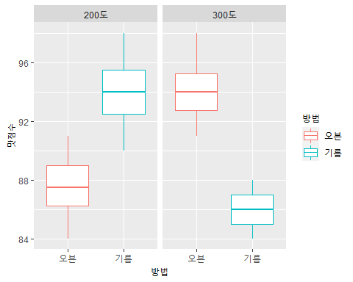

twa_tb %>%   
 ggplot(mapping = aes(x = 맛점수)) +  
 geom_histogram(bins = 10, # binwidth=1,000: 값차이  
 color = "white",   
 fill = "steelblue") +  
 facet_wrap(~ 방법*온도) # 그룹별 분리

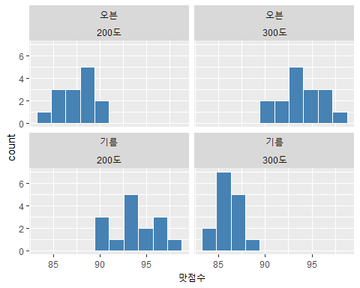

상화작용 검정

twa_tb %>%   
 group_by(온도, 방법) %>%   
 summarise(맛점수 = mean(맛점수)) %>%   
 ggplot(mapping = aes(x = 온도,   
 y = 맛점수,   
 color = 방법)) +  
 geom_line(mapping = aes(group = 방법)) +  
 geom_point()

## `summarise()` has grouped output by '온도'. You can override using the `.groups`  
## argument.

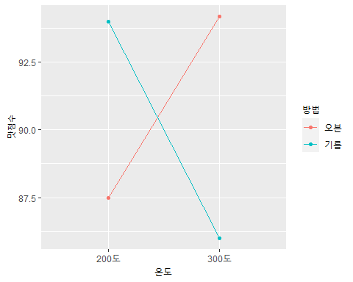

# 5.이상치 제거, 이상치 확인

twa_tb %>%  
 group_by(방법, 온도) %>%  
 identify_outliers(맛점수)

## [1] 방법 온도 맛점수 is.outlier is.extreme  
## <0 행> <또는 row.names의 길이가 0입니다>

# 6.정규분포 검정

twa_tb %>%  
 group_by(방법, 온도) %>%  
 shapiro_test(맛점수)

## # A tibble: 4 x 5  
## 방법 온도 variable statistic p  
## <fct> <fct> <chr> <dbl> <dbl>  
## 1 오븐 200도 맛점수 0.970 0.876  
## 2 오븐 300도 맛점수 0.961 0.683  
## 3 기름 200도 맛점수 0.967 0.817  
## 4 기름 300도 맛점수 0.918 0.181

# 7.등분산 검정

## 이분산일때는 하단의 Welch’s ANOVA test 참조

twa_tb %>%  
 levene_test(맛점수 ~ 방법*온도)

## # A tibble: 1 x 4  
## df1 df2 statistic p  
## <int> <int> <dbl> <dbl>  
## 1 3 56 1.46 0.235

# 8.등분산 ANOVA

## 등분산일때 ANOVA분석

twa_result <- aov(맛점수 ~ 방법 + 온도 + 방법:온도,   
 data=twa_tb)  
tidy(twa_result)

## # A tibble: 4 x 6  
## term df sumsq meansq statistic p.value  
## <chr> <dbl> <dbl> <dbl> <dbl> <dbl>  
## 1 방법 1 17.1 17.1 4.55 3.73e- 2  
## 2 온도 1 6.77 6.77 1.81 1.84e- 1  
## 3 방법:온도 1 807. 807. 215. 7.70e-21  
## 4 Residuals 56 210. 3.75 NA NA

상호작용이 없을 경우 : 마지막 부록 참조

# 9.사후검정(Multicamparison test )

상호작용이 있을 경우 : 그룹별로 나누어서 분석 상호작용이 없을 경우 : 각 변수별 주효과 분석(t-test, ANOVA분석)

## Fisher LSD

twa_tb %>%  
 group_by(온도)%>%  
 pairwise_t_test(맛점수 ~ 방법,  
 p.adj="bonferroni")

## # A tibble: 2 x 10  
## 온도 .y. group1 group2 n1 n2 p p.signif p.adj p.adj.signif  
## * <fct> <chr> <chr> <chr> <int> <int> <dbl> <chr> <dbl> <chr>   
## 1 200도 맛점수 오븐 기름 14 15 1.2 e- 8 **** 1.2 e- 8 ****   
## 2 300도 맛점수 오븐 기름 16 15 4.81e-14 **** 4.81e-14 ****

# 부록: 상호작용 없을 경우

상호작용이 없을 경우 : 상호작용효과(방법:온도) 제거하고 다시 분석 상호작용이 없을 경우 : 각 변수별 주효과 분석(t-test, ANOVA분석)

twa_result <- aov(맛점수 ~ 방법 + 온도,   
 data=twa_tb)  
tidy(twa_result)

## # A tibble: 3 x 6  
## term df sumsq meansq statistic p.value  
## <chr> <dbl> <dbl> <dbl> <dbl> <dbl>  
## 1 방법 1 17.1 17.1 0.956 0.332  
## 2 온도 1 6.77 6.77 0.379 0.540  
## 3 Residuals 57 1017. 17.8 NA NA

twa_tb %>%  
 pairwise_t_test(맛점수 ~ 방법,   
 p.adj="bonferroni")

## # A tibble: 1 x 9  
## .y. group1 group2 n1 n2 p p.signif p.adj p.adj.signif  
## * <chr> <chr> <chr> <int> <int> <dbl> <chr> <dbl> <chr>   
## 1 맛점수 오븐 기름 30 30 0.33 ns 0.33 ns

twa_tb %>%  
 pairwise_t_test(맛점수 ~ 온도,   
 p.adj="bonferroni")

## # A tibble: 1 x 9  
## .y. group1 group2 n1 n2 p p.signif p.adj p.adj.signif  
## * <chr> <chr> <chr> <int> <int> <dbl> <chr> <dbl> <chr>   
## 1 맛점수 200도 300도 29 31 0.562 ns 0.562 ns